Control integral de la Calidad de Servicio Percibida (PQoS) en comunicaciones móviles celulares
Jesús Javier Araúz Rosado
Ericsson España S.A.
Centro de I+D
C/ Via de los Poblados 13
28033 – Madrid
e-mail: jesus.javier.arauz@ericsson.com
Tlf. 913392997

Abstract — Los nuevos servicios de banda ancha ofrecidos por las redes celulares de 3ª generación presentan un gran potencial como fuentes de ingresos adicionales para los operadores de telecomunicaciones. Servicios como difusión de vídeo, vídeo bajo demanda, TV sobre IP etc. muestran buenas puntuaciones en los estudios de mercado sobre el tema. Sin embargo, para gozar de aceptación real, estos servicios deben ofrecer una calidad de servicio (QoS) suficiente para evitar que sus usuarios desistan de su utilización. Actualmente la QoS de un servicio es gestionable en cada uno de los tramos, generalmente asociados a un agente concreto en la cadena de provisión de servicio. Sin embargo, en la mayoría de los casos, esa gestión no se realiza de forma coordinada, resultando en la imposibilidad de garantizar QoS extremo a extremo. Más aún, la calidad que se controla generalmente se limita a la NQoS, esto es QoS de red medida con parámetros objetivos (los populares Key Performance Indicators o KPIs). Sin embargo es la percepción subjetiva final de los usuarios la que determina la aceptación o no de un servicio. Debiera ser, por tanto, la calidad de servicio percibida (PQoS), como medida subjetiva del grado de calidad que está percibiendo el usuario del servicio, el indicador común utilizado a la hora de orquestrar la gestión de dichos servicios.

I. Introducción
Un modelo típico de red utilizada actualmente para la entrega de servicios multimedia de banda ancha puede verse en la Figura 1. En ella, se aprecian seis tramos que el servicio atraviesa antes de llegar a los sentidos del usuario:

- El servidor de origen, que produce los medios que se van a consumir y los pone en la red en forma de un flujo de paquetes. Estos servidores utilizan cada vez más frecuentemente codecs adaptativos (i.e. H264), que permiten gestionar de forma inteligente la codificación de la información y adecuarla a condiciones diferentes del servicio;
- La red de agregación, que actúa como frontal de la red nuclear. Por simplicidad aquí se asume que tanto la red de acceso radio como el servidor de origen se conectan a la misma red de agregación, aunque en realidad la red de agregación para el servidor de origen es nativa IP mientras que la red de agregación para el acceso radio suele consistir en la actualidad de enlaces E1 por conmutación de circuitos;
- La red troncal, espina dorsal de la interconexión entre extremos y consistente en una red nativa IP, usualmente basada en enlaces de fibra óptica con MPLS (o MPLS-TE) como base sobre el que desplegar mecanismos de provisión de QoS.
- La red GPRS, red nativa IP basada en GPRS y que consiste en los elementos SGSN y GGSN y que realiza las mismas funciones de control de QoS que un enrutador estándar de la red de agregación;
- La red de acceso radio, red nativa IP basada en UTRAN y de forma cada vez más habitual potenciada con HSPA, en la que se definen diferentes clases de servicio asociadas a diferentes mecanismos de acceso y/o prioridades en los planificadores de paquetes en función de los canales y servicios portadores UMTS utilizados;
- El dispositivo final (UE), con una determinada capacidad de procesamiento y de representación gráfica, que decodifica los medios producidos en el servidor de origen y los presenta a los sentidos del usuario y dispone de primera mano de estadísticas acerca de la calidad de la señal recibida.

Por tanto, en todos los tramos arriba mencionados existen mecanismos que permiten controlar la QoS, dentro del ámbito de un tramo específico. El servidor de origen aplica un etiquetado de paquetes IP acorde con las características de los medios producidos y la configuración de la red de agregación a la que está conectado y puede lanzar procedimientos de transcodificación para adaptar el flujo multimedia a condiciones cambiantes de la red. La red de agregación y la red GPRS aplican control de la QoS mediante mecanismos de gestión de colas con prioridades implementados en los enrutadores que soportan la red. En la red nuclear, se asignan niveles de QoS a los túneles MPLS, etiquetando los enrutadores de ingreso a la red cada paquete IP de acuerdo a dichos niveles e implementando mecanismos de gestión de colas con prioridades en los enrutadores internos. El elemento RNC de la red de acceso radio realiza funciones de priorización y gestión de colas por usuario en el subnivel MAC de acuerdo al etiquetado de los paquetes IP recibidos de la red de agregación. Por último, el dispositivo final soporta su propio mecanismo de colas y gestión de prioridad de procesos para proveer a la aplicación correspondiente la QoS precisa para una experiencia aceptable para el usuario.

II. Descripción del Problema

Si bien cada uno de los mecanismos anteriormente descritos contribuye a mejorar la QoS en el tramo de red donde se aplica, la coordinación entre todos estos mecanismos es cuando menos complicada. Es más, existen mecanismos que pudiendo contribuir a mejorar la QoS están fuera del control de la red. Entre éstos, los más prominentes son quizá los mencionados relativos a algoritmos de codificación adaptativa de la información digital en el servidor de origen y el algoritmo de almacenamiento temporal de información digital en el dispositivo de destino (i.e.la gestión de búferes asociada).

Es más, ninguno de los mecanismos arriba mencionados está preparado para reaccionar en tiempo real a las condiciones actuales de QoS que tienen lugar en la red o los puntos extremos y, aunque lo estuviesen, no podrían hacerlo debido a la falta del bucle de realimentación necesario para informar a dichos mecanismos de las condiciones reales de QoS en la red.

Y por último, y quizás lo más importante, todos los mecanismos descritos se afanan en conseguir un nivel de QoS objetivo basado en parámetros alcanzados por la transmisión a través del tramo de red correspondiente. Sin embargo lo que realmente es relevante es la QoS percibida, PQoS, que es una medida subjetiva –es decir, dependiente del usuario- de la experiencia del mismo con respecto al servicio. Un mal nivel de QoS en un tramo de red no tiene por qué trasladarse de forma directa a la PQoS captada por el usuario, y viceversa; es decir, el usuario podría conformarse con una QoS percibida menor que la que está siendo entregada según los parámetros objetivos de QoS, lo cual es subóptimo ya que podrían liberarse recursos de red de este usuario para prestarlos a otros.

Según algunos estudios [1], la difusión de vídeo sobre redes celulares UMTS/HSPA tiene un gran impacto sobre la capacidad del acceso radio. Para mejorar dicha capacidad y la PQoS captada por los usuarios es precisa una acción combinada sobre la red y los puntos extremos –servidor de origen y dispositivo final-. Esa adaptación está enfocado a optimizar la utilización de recursos en dos ámbitos: Por un lado, conseguir minimizar el uso de recursos que proporcionan el mismo nivel de calidad percibida por los usuarios (esto es, no sobreprovisionar). Por otro lado, maximizar la satisfacción con el mismo uso de recursos.
En ambos casos, la adaptación se puede ver como una mejora para los diferentes agentes:
• Para los usuarios: adecuar lo más posible la calidad del servicio a las preferencias personales al coste al que está dispuesto el usuario
• Para los responsables de planificación de red: posibilidad de dimensionar la red para cubrir con unos requisitos con el mínimo coste
• Para los operadores de la red: con la misma infraestructura ser capaz de dar mejor servicio o mejorar la planificación de despliegue de red para dar el mismo servicio con menos recursos
• Para los proveedores de contenidos: hacer llegar el contenido en las mejores condiciones a la audiencia más amplia posible

III. Descripción general del sistema propuesto
Para mejorar tanto el promedio de las PQoS captadas por los usuarios de la red celular así como el aprovechamiento de los recursos de dicha red, este trabajo propone un sistema inteligente de control integral de la PQoS, que se compone de los siguientes elementos:

- Un agente de captación de datos, introducido en el dispositivo final, que detecta y comunica datos objetivos que pueden servir para realizar una estimación de la PQoS real siendo captada por el usuario de dicho dispositivo;
- Un bucle de actuación y realimentación, consistente en una serie de actuadores introducidos en diversos elementos de la red, capaces de variar la configuración de dichos elementos para adaptarse de forma dinámica y en tiempo real a las condiciones de la red; y sus correspondientes captadores, que proveen datos objetivos sobre dichas condiciones;
- Un sistema inteligente, con capacidades de escrutado de datos (data mining), aprendizaje (machine learning) y toma de decisiones (automated planning) en tiempo real que, a partir de la información recibida del agente y los captadores arriba mencionados, lleve a cabo ajustes a través de los actuadores correspondientes de modo que se optimice la PQoS promedio percibida por los usuarios de la red celular.

La Figura 2 ilustra la arquitectura del sistema propuesto.
A la hora de diseñar un mecanismo de adaptación se deben tener en cuenta estudios que permitan relacionar los niveles de PQoS con los diferentes estados del sistema. Así, a modo de ejemplo, en [2] se demuestra por medio de simulaciones que al plantear un sistema de adaptación basado en la optimización de los niveles de MOS se obtiene una mejora considerable en cuanto a calidad percibida frente a un sistema basado en la optimización del ancho de banda disponible.
De forma similar, en [3] se analiza el rendimiento que se obtiene en términos de calidad percibida por el usuario mediante la utilización de la arquitectura QOAS (Quality Oriented Adaptation Scheme). El fundamento de esta arquitectura de adaptación radica en un lazo de control desde el cliente QOAS al servidor QOAS, de forma que la información de monitorización de la PQoS llega a un módulo SAS (Service Arbitration Scheme) que es el encargado de tomar las decisiones de adaptación a nivel de aplicación.

Por otro lado, es conveniente citar el beneficio que puede obtenerse de realizar una adaptación teniendo en cuenta diferentes aspectos de la comunicación. A modo de ejemplo, a continuación se muestran dos relaciones interesantes. El primero es un trabajo clásico del formato de codificación MPEG-2, en el que se demuestra que para cada valor del porcentaje de errores en transmisión existe un punto óptimo de bitrate para el que se maximiza la calidad percibida del video [4]. Por tanto, se puede inferir que no siempre codificar a la máxima velocidad disponible para la comunicación tiene porqué ser la solución óptima de cara al usuario final. El segundo es un trabajo más reciente para el caso de MPEG-4, en el que se demuestra que para cada bitrate objetivo hay un par de valores de los parámetros resolución espacial y frame rate que maximizan la percepción de la calidad por parte de los usuario finales [5].
Por tanto, se muestra que pueden existen relaciones más o menos complejas entre los diferentes parámetros que influyen en la PQoS resultante y que deben ser tenidos en cuenta a la hora de diseñar un algoritmo de toma de decisiones de cara a la implementación de un sistema de adaptación. Para evaluar la importancia relativa de cada uno de esos parámetros y el efecto que una acción combinada puede tener en la satisfacción global de los usuarios se han definido modelos de integración [6]. Esos modelos permiten valorar en un escenario multiservicio y multitecnología el peso relativo de las decisiones tomadas y guiar así la heurística del motor de adaptación.

IV. Figuras
Figura 1 -Modelo de una red celular de banda ancha
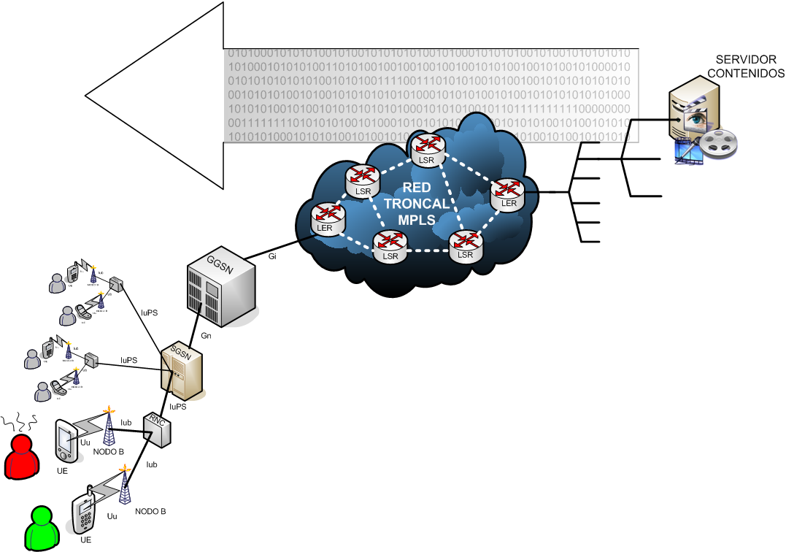

Figura 2 –Arquitectura del sistema propuesto

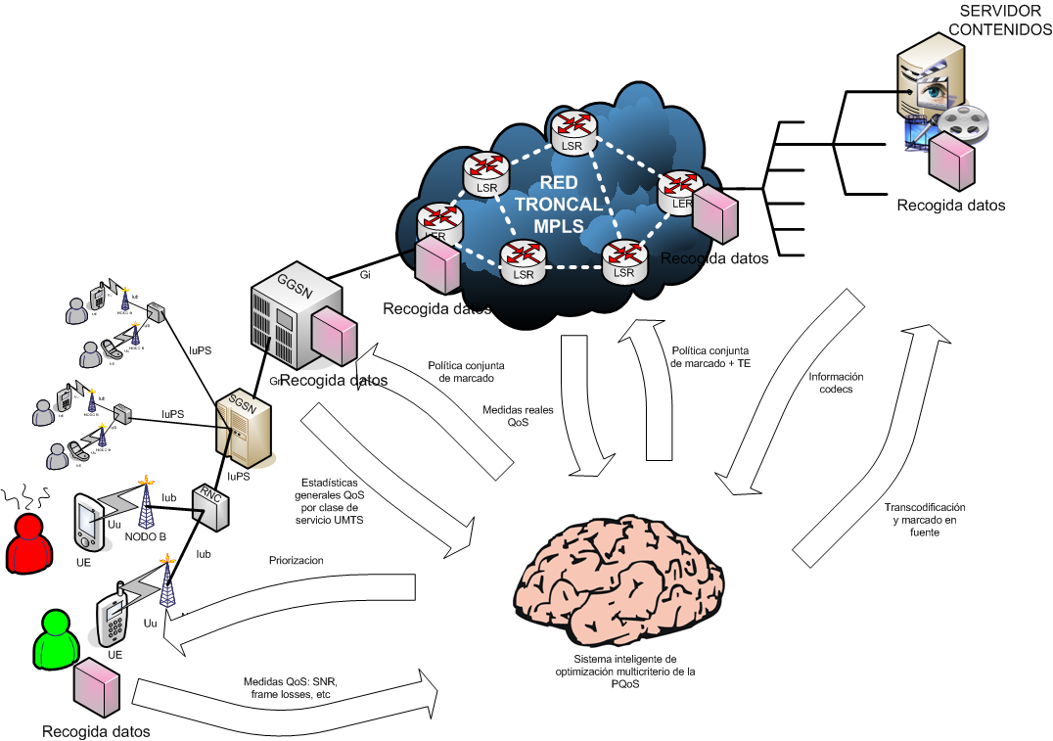

V. Conclusiones
Un sistema como el arriba descrito tiene el potencial de mejorar enormemente la aceptación de los servicios multimedia de banda ancha móvil que ya se disfrutan en la banda ancha fija. Recientes estudios de mercado indican que las implementaciones iniciales de TV sobre IP en redes celulares están siendo rechazadas por los usuarios debido al bajo nivel de PQoS que suministran [7]. Cuando el uso de este tipo de servicios se generalice, las limitaciones del acceso radio –incluso del basado en LTE, actualmente en fase de estandarización- pueden hacer que los usuarios les vuelvan la espalda, causando grandes pérdidas a los operadores de redes móviles.

Referencias
[1] K. D. Singh, Julio Orozco, David Ros, Gerardo Rubino, “Streaming of H.264 Video over HSDPA”, Rapport Internet GET/ENST Bretagne, 2007
[2] S. Khan, S. Duhovnikov, et al. “Application-driven Cross-layer Optimization for Mobile Multimedia Communication using a Common Application Layer Quality Metric”. International Conference on Wireless Communications and Mobile Computing (IWCMC 2006), Vancouver, British Columbia, Canada, ACM, 2006.
[3] G-M. Muntean, P. Perry, et al. "Subjective Assessment of the Quality-Oriented Adaptive Scheme." IEEE Transactions on Broadcasting 51(3), 2005.
[4] O. Verscheure, X. García, et al. "User Oriented QoS in Packet Video Delivery." IEEE Network. 1998.
[5] Cranley, N., P. Perry, et al.. "User Perception of Adapting Video Quality." International Journal of Man-Machine Studies 64(8): 637-647. 2006.
[6] F. Liberal, A. Ferro y J.O. Fajardo. “What Quality Means for Internet Users: A Guide to Selecting your ISP”, F. Liberal, A. Ferro, J.O. Fajardo; International Conference on Networking and Services (ICNS’06) Silicon Valley, CA.
[7] Ken Wieland, “Mobile TV hampered by high prices and poor quality”, Telecommunications Magazine, http://www.telecommagazine.com/article.asp?HH_ID=AR_3949, February 2008.

